边缘盒子演示版操作手册
灵蛇科技2022-05-28
V1.1

1.简介
演示版边缘盒子配备了两种取流演示模式：
- 网络rtsp流，nx/appbin/LsTask.sh
- 本地视频,nx/appbin/LsTaskVideo.sh ，本地视频存放在：~/Videos/BZF_test/
开机启动，配备的是网络rtsp流版本,配备演示器和键鼠后和pc操作一致。按Esc程序退出，根据需求可以手动启动程序，
命令行内：cd ~/nx/appbin/
./LsTask.sh

2.修改中心服务IP和端口
边缘盒子配备了mysql数据库，配置管理可操作数据库即可。
账号：root 密码：ls709
Database: ls_securedb
Tables: ls_seting_dt
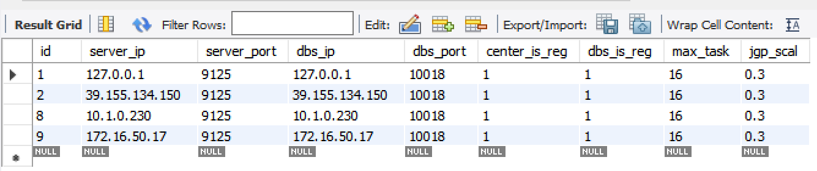
盒子应用的配置Id是1；
sercer_ip:中心ip
server_port:中心端口

Center_is_reg: 默认0，中心注册成功后置为1
Dbs_is_reg: 默认0，从中心成功获取DBS后置为1
Jpg_scal: 默认0.3，上传图片的缩放参数

3.网络配置
系统设置Setting-> network -> ipv4 -> 可设置手动Ip或者自动获取，保存后，断开再连接设置生效。

4.本机账号
用户：nvidia
密码：lskj3399

